Конспект занятия по рисованию (старшая группа).

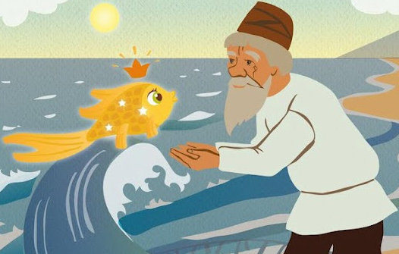

Техника: **рисование «по мокрому листу»**

Тема: **«Волшебная страна – подводное царство»**

Программные задачи:

1. Учить детей рисовать нетрадиционным способом «по мокрому» листу.
2. Учить передавать композицию в сюжетном рисунке.
3. Развивать разнонаправленные, слитные, плавные движения руки, зрительный контроль за ними, воображение, фантазию.
4. Воспитывать у детей стремление к достижению результата.

Материал:

Белый лист плотной бумаги, акварельные краски, поролоновая губка, кисточки *(№6 и №3)*, салфетки на каждого ребёнка.

Методические приёмы:

1. Показ и объяснение воспитателя.
2. Игровая ситуация, с использованием художественного слова.
3. Наблюдение за работой детей.
4. Анализ работ воспитателем и детьми.

Предварительная работа:

Чтение сказки А. С. Пушкина «Сказка о рыбаке и рыбке»; рассматривание иллюстраций к этому произведению; рассматривание картинок и фотографий с изображением морских обитателей.

Ход занятия

**В.** Сегодня, ребята, на нашем занятии по рисованию краски будут вести себя не совсем обычно, они будут расплываться, выходить за рамки вашего рисунка. Необыкновенная лёгкость красок, получение новых цветов прямо на рисунке, сделают вашу работу удивительно интересной. А рисовать мы с вами будем « по мокрому» листу.

**Д.** А как?

**В.** А что это такое, я сейчас расскажу и покажу.

Главным инструментом сегодня станет губка. Мы смочим ею наш лист. Смачивается лист быстрыми движениями *(показ воспитателя)*, рука движется свободно. А потом уже « по мокрому» листу наносится краска. Кисточка слегка касается листа, краска ложится красиво, образуя волшебные переливы.

**В.** Ребята, хотите почувствовать себя волшебниками?

**Д.***( ответы детей)*

**В.** Итак, если мы с вами захотели почувствовать волшебство, то нам надо произнести волшебные слова, которые сделают наше рисование волшебным, удивительным и сказочным.

Физкультурная минутка

Звёздочка в небе колышется кротко

*(руки подняты вверх, пальцы широко расставлены, лёгкое покачивание руками)*

В белом тумане качается лодка,

В лодке той – чудесные краски

*(руки опущены вниз, немного разведены в стороны, раскачивание туловища влево и вправо)*

Шепчутся в ней небылицы и сказки

*( руки к губам, повороты головы влево и вправо)*

Лодочку ветер тихонько качает

В волшебное царство он нас приглашает

*(дети садятся на стулья, за столы)*

**В.** А сейчас я вам прочитаю отрывок из сказки, а вы её отгадаете.

«Жил старик со своею старухой, у самого синего моря»

**Д.** Это сказка *(ответы детей)*

**В.** Правильно, слушайте дальше:

Они жили в ветхой землянке, старик ловил неводом рыбу, а старуха пряла свою пряжу. Дед был добрым, а старуха спокойная, и в доме у них был мир и согласие. И природа была спокойная: голубое небо, спокойное море. И в этом спокойном море жила добрая, волшебная «золотая рыбка». Но жила она не одна.

Как вы думаете, кто ещё жил в её волшебной стране – подводном царстве?

**Д.***(ответы детей)*

**В.** Молодцы! Ребята, а какой краской мы будем рисовать тихое, спокойное море?

**Д.** синей, голубой – *(ответы детей)*

**В.** А «золотую рыбку»?

**Д.** оранжевой, жёлтой – *(ответы детей)*

**В.** Посмотрите, как я буду рисовать море. Губкой смачиваю лист быстрыми движениями, слева на право. Кисточкой, сверху, провожу по всему листу. Попробуйте!

А с помощью тонкой кисточки мы будем рисовать песчаное дно, водоросли, а может кто – то из вас нарисует и «золотую рыбку» или её сказочный дворец.

*(дети выполняют работу, воспитатель наблюдает за рисованием, при затруднении детей проводит индивидуальный показ)*

Анализ работы

*(когда все ребята закончат рисование, листочки разложить на одном большом столе, получится «подводное царство»)*

**В.** Ребята, посмотрите, какое огромное спокойное синее море у нас получилось. И обитатели царства спокойно передвигаются в воде среди зелёных водорослей. И от того, что море мирное, спокойное – золотых рыбок стало много, все они такие яркие, красивые. Когда я смотрю на ваши рисунки, я чувствую, что в этой волшебной стране торжествует только добро.

*(время проведения 25 минут)*

Реклама от Google

Источник: http://doshvozrast.ru/konspekt/deyatelnost18.htm